
Hogyan válhatnak a bankok hatékonyabbá és versenyképesebbé az okmányos export-import ügyletek területén?
Az ApPello Kft. legújabb fejlesztése versenyelőnyhöz juttatja a bankokat a vállalati szektor kiszolgálása során.

Egyszerűbb, letisztultabb és költséghatékonyabb működést ígér az ApPello Kft. az okmányos ügyletek területén

A magyar tulajdonban lévő ApPello Kft. számos hazai bank nemzetközi ügyletekkel foglalkozó szakértője előtt mutatta be a „Trade Finance” névre keresztelt, hazánkban újdonságnak számító, Java alapú, innovatív banki alkalmazását.
A cég saját fejlesztésű megoldását egy üzleti reggeli keretein belül ismerhették meg Magyarország piacvezető bankjainak okmányos ügyletekben jártas szakértői és IT vezetői.
Az új, saját fejlesztésű szoftver alapvetően átformálja a banki gyakorlatot az okmányos rendszerekről és új szakaszt nyithat az egyszerűséget, letisztultságot és hosszú távú, könnyű üzemeltethetőséget szem előtt tartó megoldások terén.
Ez az első olyan termék Magyarországon, amely maximálisan testre szabható és workflow megközelítéssel működik, vagyis a rendszer – számos esetben automatikusan - maga segíti végig a kapcsolódó feladatokon az ügyintézőt. Ezzel jelentősen felgyorsítja a bankok belső működését, hozzájárul a költségcsökkentéshez, valamint fokozza a hatékonyságot és a versenyképességet az okmányos műveletek területén.
A banki igényeknek megfelelően kifejlesztett „ApPello Trade Finance” megoldás egyrészt elősegíti a kereskedelmi ügyletekhez kapcsolódó, a külkereskedelmi áruszállítást megkönnyítő okmányos meghitelezéseket. Másrészt felgyorsítja a készpénzfizetésű ügyletkötések esetén biztosítékot nyújtó okmányos inkasszók adminisztrációját, kezelését és lebonyolítását, az export-import terén egyaránt.
Az ApPello Kft. innovációja olyan jövőbiztos megoldást takar, amely alkalmazkodni tud mind a változó üzleti, piaci és szabályozói elvárásokhoz, mind pedig a csatlakozó szoftver- és hardverkörnyezet változásaihoz, flexibilis eszközt nyújtva a pénzügyi intézményeknek.

Az üzleti reggelin elsőként Vér Béla, az ApPello Kft. Ügyvezető Igazgatója köszöntötte a résztvevőket. Mint elmondta: „Az ApPello könnyen használható, innovatív, piacvezető technológiát alkalmazó informatikai megoldásokat készít banki partnerei részére. Okmányos rendszerünk is mindezt szem előtt tartva született meg.”

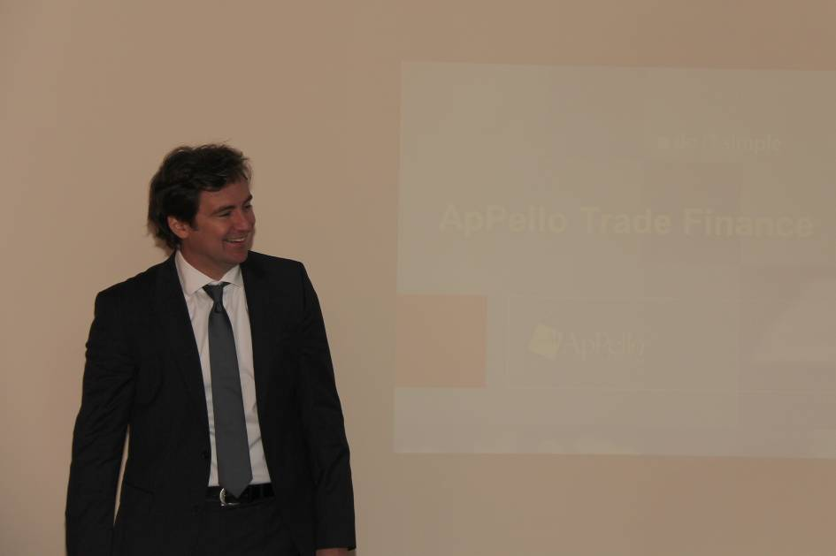
Vér Béla, az ApPello Kft. Ügyvezető Igazgatója

A rendezvényen Paksi Attila, az ApPello Kft. Értékesítési és Marketing Vezetője nyújtott betekintést az ApPello gondolkodásmódjába és az alkalmazás működésébe.
„Testre szabott megoldásokat alakítunk ki a banki igényeknek megfelelően, melyek az üzleti logika paraméterezhetőségének köszönhetően a jövőbeni változásokhoz is könnyen adaptálhatóak. A nemzetközi okmányos ügyleteket támogató rendszerünk teljes folyamatot lefedő funkcionalitásának, nagyfokú automatizáltságának és könnyű használatának köszönhetően növeli a hatékonyságot, így hozzájárul a kapcsolódó ügyletekkel foglalkozó területek magasabb profitabilitásához.”

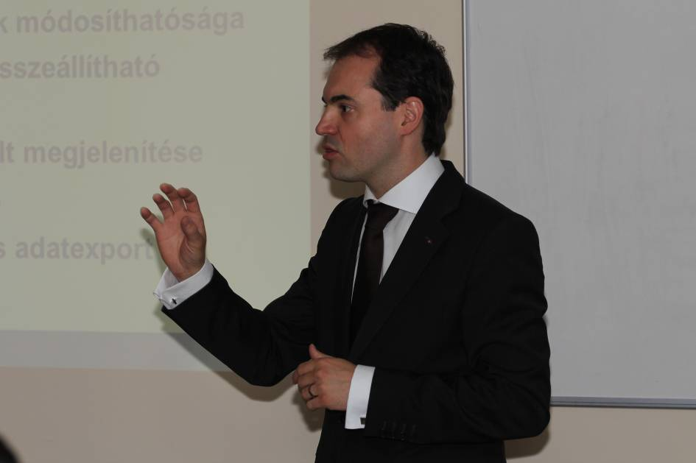
Paksi Attila, az ApPello Kft. Értékesítési és Marketing Vezetője

Elsőként Magyarországon, az UniCredit Bank kezdte el az ApPello Kft. alkalmazásának segítségével optimalizálni az okmányos folyamatait. Tapasztalataikról Móger Péter, a Bank Ügyvezető Igazgatója beszélt a rendezvényen:
”Fontosnak tartjuk a kapcsolatépítést, amelyre nagyszerű lehetőséget kínál az ApPello Kft. üzleti reggelije. Habár a jelen lévő bankokkal versenytársak vagyunk, mégis egy hajóban evezünk, hiszen mindannyian Magyarországot szeretnénk segíteni. Ehhez pedig jó szakemberek és olyan professzionális IT rendszerek szükségesek, mint az ApPello Kft. által kifejlesztett Trade Finance Megoldás.„

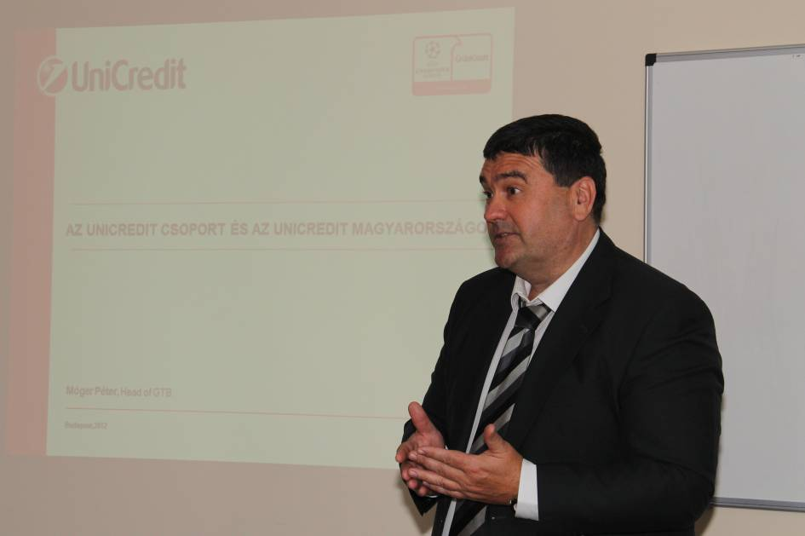
Móger Péter, az UniCredit Bank Hungary Zrt. Ügyvezető Igazgatója

Részletesen az ApPello Kft. Okmányos Rendszeréről
Az ApPello Okmányos Rendszer a kereskedelmi ügyleteikhez kapcsolódó okmányos fizetések adminisztrációját, kezelését, lebonyolítását segíti elő, mind export mind pedig import oldalon.
A termék azon bankoknak nyújt hatékony megoldást, amelyek Ügyfélkörébe olyan nagyvállalati ügyfelek tartoznak, akik export-import ügyletekben is érdekeltek.
Az Okmányos Rendszer és az összes ApPello megoldás közös előnye, hogy minden üzleti modulban felhasználható általános szolgáltatásokat alkalmaz. Ezek biztosítják az üzleti megoldások szükséges háttérfunkcióit, (pl.: könyvelések generálása és feladása, a díjak kezelése, vagy a dokumentumok létrehozása, tárolása és üzenetek küldése).
A Megoldáson belül könnyen kezelhetőek mind az Okmányos Meghitelezések (Import és Export Akkreditívek), valamint az Okmányos Beszedések (Inkasszók), illetve azok valamennyi típusa (pl. igazolható/igazolás nélküli, visszavonhatatlan, feltöltődő vagy sem, átruházható, átruházott, back to back, készenléti, stb.).
Az Alkalmazás az egyes ügylettípusoknak megfelelő életciklusokat képes Workflow alapon végigvinni. A Modulon belül számos közös funkció támogatja a felhasználók munkáját, többek között:
- Evidencia lista (ügyletekhez kapcsolódó feladatok listája)
- Dokumentumok kezelése (mind generált, mind pedig feltöltött)
- Könyvelések kezelése (könyvelési tételek generálása)
- Árfolyamok kezelése és más alapadatok (devizanaptár, ünnepnapok, stb.)
- Díjak és jutalékok kezelése (beleértve az akkreditívek kamat jellegű díjait)
- Üzenetek kezelése (bármilyen esemény alapján levél, e-mail, SWIFT)
- Ütemezett feladatok kezelése
A Megoldás felépítésénél, paraméterezhetőségénél és igen kellemes kezelhetőségénél fogva kiemelkedik a jelenleg elérhető rendszerek közül. A Java alapú termék a legújabb technikákat használja, könnyen módosítható, nyitott rendszer. Az okmányos terület konkrét igényeit teljes körűen lefedi. Mind integrálhatóság, mind üzemeltetés szempontjából könnyen kezelhető rendszer, amely egyben megkönnyíti az üzleti változások lekövetését is.
A felületetek úgy kerültek kialakításra, hogy ergonómiailag és esztétikailag egyaránt megfeleljenek a felhasználók elvárásainak és, hogy kiemelkedően jó kezelhetőséget és átláthatóságot biztosítsanak. A megvalósított technológia megengedi, hogy a teljes design a vállalat stíluslapjának megfelelő legyen.
Az ügyintézők által használt funkciókat a banki Intraneten futtatott programok szolgálják ki.
Az ApPello Kft-ről
A cég tevékenységi köre a számlavezető-, főkönyvi- és hitelbírálati rendszerek; hitel-, biztosíték-, behajtás- és betétkezelő; early warning / hitel monitoring-, pénzforgalomi- és pénztári megoldások, valamint díj- és jutalékkezelő, dokumentumkezelő és SWIFT üzenet-kezelő megoldások fejlesztése mellett számos egyedi igény lefedésére alkalmas szoftver készítésére és karbantartására is kiterjed. Az ApPello a teljes termék portfoliója kapcsán, folyamatosan költ a kutatás-fejlesztésre.
Termékeik az egyszerű, egy adott banki részfolyamatot kiszolgáló megoldásoktól a több modulból álló komplex integrált rendszerekig terjednek, melyek akár egy bank teljes tevékenységét képesek lefedni.
A vállalat célja egy olyan kiterjedt termékpaletta összeállítása volt, amely birtokában sikerrel veheti fel a versenyt az angolszász és távol-keleti konkurenciával az integrált banki rendszerek piacán. A 100 %-ig magyar tulajdonban lévő cég jelenleg Közép-Kelet-Európában hazánkat is beleértve 7 országban van jelen, azonban a fejlődési lehetőségek szinte korlátlanok, ha a termékportfólió alkalmas a különféle banki igények maradéktalan kielégítésére.

További információ és interjú egyeztetés:

Fükő Adrienn
PR Vezető
PResston PR
Csatárka Irodaház
1025 Budapest
Csatárka út 82-84.
T (+ 36 1) 325 94 88
F (+36 1) 325 94 89
M (+36 30) 769 8697
adrienn.fuko@presstonpr.hu


www.presstonpr.hu

